BÀI TẬP TRÊN LỚP SỐ 3 - THIẾT KẾ CÁC KHUNG NHÌN KIẾN TRÚC
TASK #3: THIẾT KẾ VIEW KIẾN TRÚC CÀI ĐẶT (IMPLEMENTATION VIEWS)
HỆ THỐNG QUẢN LÝ HỌC TẬP (LMS) TRUNG TÂM NGOẠI NGỮ
Nhóm thực hiện: Nhóm 10
Trần Vĩ Hùng – 2324801030011
Bùi Thanh Văn – 2324801030076
Nguyễn Thành Đạt – 2324801030046
1. Mô tả cách tổ chức các đối tượng và mối quan hệ giữa các đối tượng lúc cài đặt code
Để phục vụ cho lập trình viên cài đặt mã nguồn chuẩn xác, hệ thống LMS Trung tâm Ngoại ngữ áp dụng mô hình phân rã module chuẩn: Feature-First Clean Architecture trên Client (Flutter) và Module-Based Layered Architecture trên Server (NestJS):
1.1. Cấu trúc tổ chức mã nguồn phía Client (Flutter)
- Thư mục lib/core/: Chứa hạ tầng mạng dùng chung (cấu hình Dio Client, Interceptors gắn JWT token tự động), bộ theme màu sắc, bộ định dạng tiền tệ VND, ngày giờ và các hằng số hệ thống.
- Thư mục lib/features/: Mỗi tính năng nghiệp vụ được đóng gói thành một thư mục khép kín gồm 3 tầng: Tầng Presentation (Screens, Widgets, BLoC quản lý trạng thái); Tầng Domain (Entities thuần Dart, Use Cases nghiệp vụ, Repository Interfaces); Tầng Data (DataSources gọi REST API, DTOs JSON, Repository Implementations).
- Thư mục lib/shared/: Chứa các UI components dùng chung toàn ứng dụng như nút bấm AppButton, thanh phát âm thanh AudioPlayerBar, hộp thoại thông báo CustomDialog.
1.2. Cấu trúc tổ chức mã nguồn phía Backend (NestJS)
- Thư mục prisma/: Chứa tệp schema.prisma - nguồn chân lý duy nhất (Single Source of Truth) định nghĩa cấu trúc 25+ bảng CSDL quan hệ và thư mục migrations quản lý lịch sử thay đổi.
- Thư mục src/common/: Chứa các chốt chặn an ninh: JwtAuthGuard (xác thực token), RolesGuard (kiểm tra quyền RBAC), HttpExceptionFilter (chuẩn hóa mã lỗi JSON) và ValidationPipe (kiểm tra tính hợp lệ của DTO đầu vào).
- Thư mục src/database/: Chứa PrismaService trừu tượng hóa toàn bộ kết nối và truy vấn CSDL PostgreSQL.
- Thư mục src/modules/: Mỗi module nghiệp vụ (auth, classes, attendance, exams, finance, notifications) được tổ chức độc lập gồm: Controller (tiếp nhận HTTP request), Service (thực thi logic nghiệp vụ), DTOs (định nghĩa dữ liệu truyền tải) và Module definition.
1.3. Nguyên tắc thiết kế khi cài đặt code
Mã nguồn tuân thủ nghiêm ngặt nguyên tắc Đảo ngược Phụ thuộc (Dependency Inversion Principle - DIP). Tầng điều khiển (Controller) và tầng nghiệp vụ (Service) chỉ phụ thuộc vào các giao diện trừu tượng (Interfaces), không phụ thuộc vào triển khai cụ thể của tầng lưu trữ. Nhờ vậy, khi thay đổi hệ quản trị CSDL hoặc thư viện giao diện, toàn bộ logic nghiệp vụ cốt lõi được bảo toàn tuyệt đối.
2. Bảng ánh xạ Logical Classes sang Source Components (Theo Slide 41)
Nhóm chức năng | Tên Lớp trong Logical View | Tệp mã nguồn vật lý (Source Component) | Vai trò cài đặt cụ thể
Xác thực & Bảo mật | User, StudentProfile, TeacherProfile | src/modules/auth/entities/user.entity.ts  prisma/schema.prisma | Định nghĩa thuộc tính người dùng và lược đồ bảng dữ liệu người dùng.
Xác thực & Bảo mật | AuthService, JwtAuthGuard | src/modules/auth/auth.service.ts  src/common/guards/jwt-auth.guard.ts | Cài đặt logic băm mật khẩu bcrypt, phát hành JWT token và bảo vệ endpoint.
Xác thực & Bảo mật | AuthController | src/modules/auth/auth.controller.ts | Định nghĩa các endpoint REST: /auth/login, /auth/first-login.
Quản lý Lớp & Lịch học | Class, Session, Course, Room | src/modules/classes/dto/create-class.dto.ts  prisma/schema.prisma | Định nghĩa DTO xác thực đầu vào và bảng quan hệ lớp học, phòng học.
Quản lý Lớp & Lịch học | ClassService | src/modules/classes/classes.service.ts | Cài đặt thuật toán tự sinh các buổi học (sessions) và kiểm tra chống trùng lịch.
Quản lý Lớp & Lịch học | ClassController | src/modules/classes/classes.controller.ts | Định nghĩa các endpoint quản lý lớp học và xuất thời khóa biểu.
Điểm danh & Chuyên cần | AttendanceRecord | src/modules/attendance/dto/mark-attendance.dto.ts | Cấu trúc dữ liệu ghi nhận điểm danh (status, note).
Điểm danh & Chuyên cần | AttendanceService | src/modules/attendance/attendance.service.ts | Ghi nhận điểm danh vào CSDL và phát sinh sự kiện thông báo phụ huynh.
Điểm danh & Chuyên cần | AttendanceController | src/modules/attendance/attendance.controller.ts | Tiếp nhận yêu cầu điểm danh từ ứng dụng di động giáo viên.
Bài tập & Luyện nói | Assignment, AssignmentSubmission | src/modules/assignments/assignments.service.ts | Quản lý giao bài tập và xử lý liên kết file âm thanh ghi âm nộp bài.
Bài tập & Luyện nói | UploadService | src/modules/upload/upload.service.ts | Cung cấp interface tải file ghi âm lên Google Firebase Cloud Storage.
Thi online & Chấm điểm | Exam, ExamQuestion, ExamAttempt | src/modules/exams/exams.service.ts  src/modules/exams/scoring.service.ts | Cài đặt bộ đếm giờ server, thuật toán tự động so khớp đáp án trắc nghiệm.
Thi online & Chấm điểm | ExamController | src/modules/exams/exams.controller.ts | Định nghĩa endpoint nộp bài thi /exams/:id/submit.
Học phí & Thanh toán | Invoice, PaymentReceipt | src/modules/finance/finance.service.ts | Quản lý công nợ học phí, tự động tính tổng tiền khi xếp lớp.
Học phí & Thanh toán | VNPayService | src/modules/finance/vnpay.service.ts | Khởi tạo URL thanh toán VNPay và kiểm tra chữ ký SHA-512.
Học phí & Thanh toán | FinanceController | src/modules/finance/finance.controller.ts | Endpoint tiếp nhận Webhook đối soát IPN từ cổng thanh toán.
Thông báo & Tác vụ nền | NotificationService, QueueEngine | src/modules/notifications/notifications.consumer.ts  src/modules/notifications/fcm.service.ts | Tiến trình công nhân lắng nghe Bull Queue và gọi FCM API bắn thông báo.
Giao diện Client Mobile | LoginScreen, ExamScreen, ExamBloc | lib/features/exams/presentation/exam_screen.dart  lib/features/exams/presentation/exam_bloc.dart | Giao diện làm bài thi trực tuyến và khối quản lý trạng thái Reactive BLoC.

3. Phân loại ba nhóm Component chuẩn UML (Theo Slide 25)
- Work product components (Thành phần phát triển): Toàn bộ mã nguồn do lập trình viên trực tiếp xây dựng: các tệp .dart (Screens, BLoC), các tệp .ts (Controllers, Services), tệp schema.prisma và các tệp cấu hình .env.
- Deployment components (Thành phần triển khai): Các gói phần mềm hoàn chỉnh đủ để hệ thống thực thi: lms_mobile_app.apk (bản cài đặt Android), lms_web_portal/ (bản web tĩnh), dist/main.js (backend JavaScript đã biên dịch), các thư viện phụ thuộc trong node_modules và Docker containers.
- Execution components (Thành phần lúc chạy): Các thực thể đối tượng chỉ tồn tại trong bộ nhớ RAM lúc tiến trình đang chạy: Pool kết nối PrismaClient, Kết nối Redis Socket, Đối tượng NestApplication lắng nghe cổng 3000.
4. Các biểu đồ UML Component View
4.1. Biểu đồ phụ thuộc mã nguồn giữa các tệp (Slide 42)
Biểu diễn các tệp mã nguồn nguyên bản («source» components) và quan hệ phụ thuộc «import» giữa các tầng Controller -> Service -> Repository / Prisma:
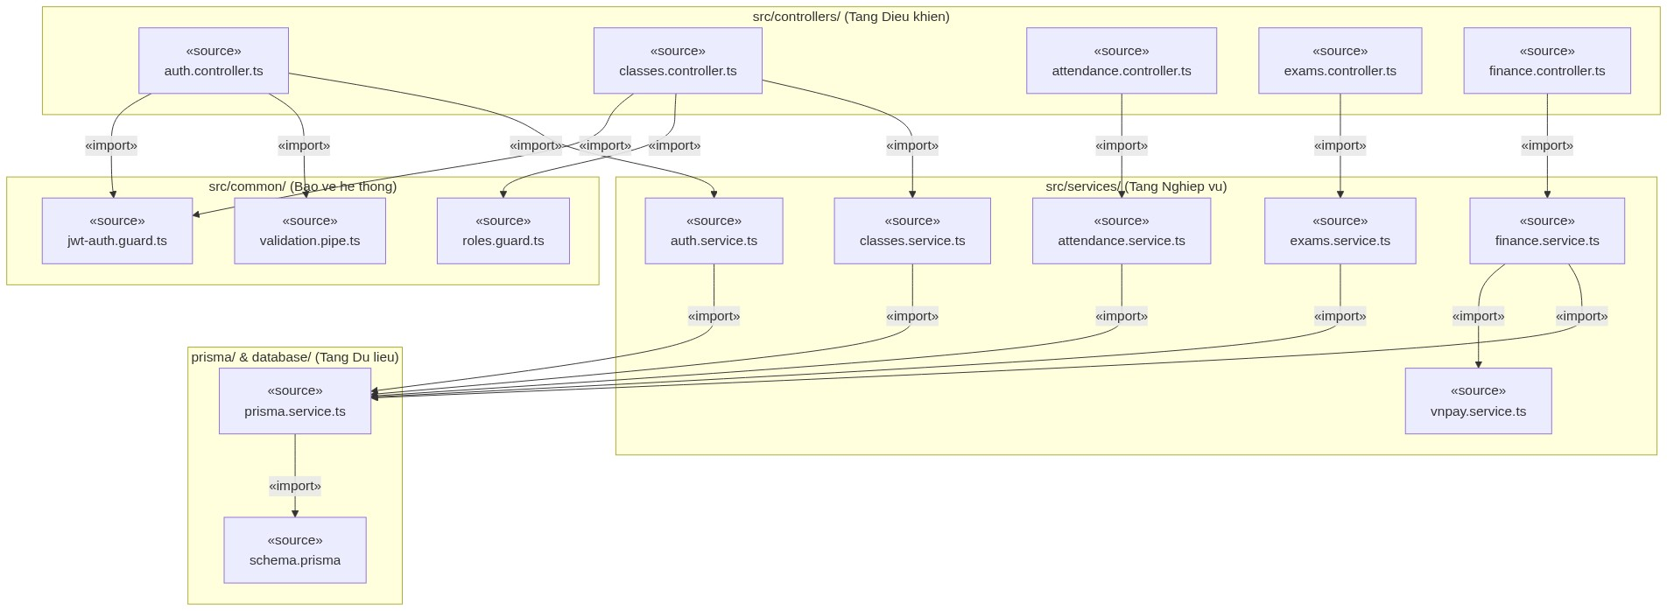
Hình 3.1: Biểu đồ phụ thuộc mã nguồn giữa các tệp (Source Code Dependency Diagram)
4.2. Biểu đồ Component phân tầng với Interfaces (Slide 28)
Mô tả vai trò của Interface như chất keo liên kết giữa các thành phần phần mềm. Thể hiện các giao diện cốt lõi: ICoreService, IDataPersistence, INotificationQueue, IPaymentProvider:
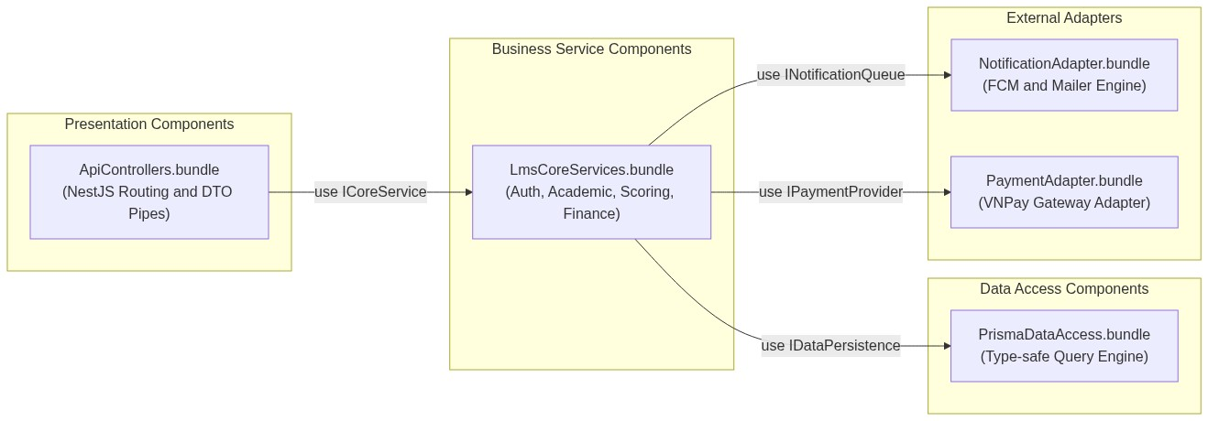
Hình 3.2: Biểu đồ Component phân tầng liên kết qua Interface (Lollipop / Socket)
4.3. Biểu đồ Bản phát hành thực thi (Slide 43)
Mô tả cách thức các tệp thực thi cuối cùng («executable») liên kết («link») với các thư viện nhị phân («binary», «library»):
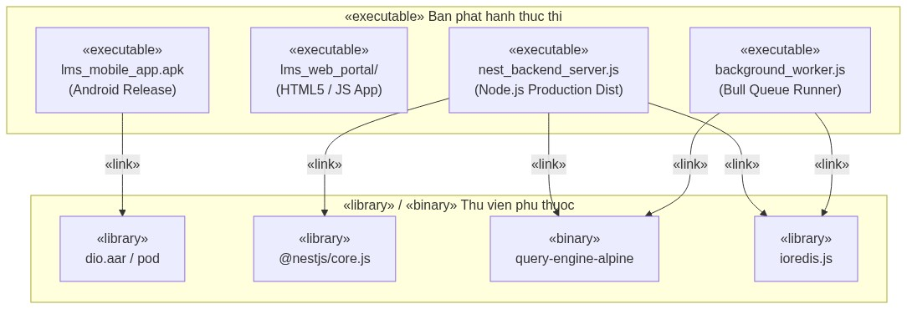
Hình 3.3: Biểu đồ Bản phát hành thực thi (Executable Release Diagram)
4.4. Biểu đồ Phân tích tác động khi thay đổi mã nguồn (Slide 30)
Mô tả quy trình lần vết và phạm vi ảnh hưởng khi cập nhật tệp định nghĩa CSDL schema.prisma (thêm trường maxStudents): Kích hoạt biên dịch lại @prisma/client -> cập nhật DTO -> sửa Service -> biên dịch lại Controller -> build lại file thực thi backend -> cập nhật Model và UI trên Client:
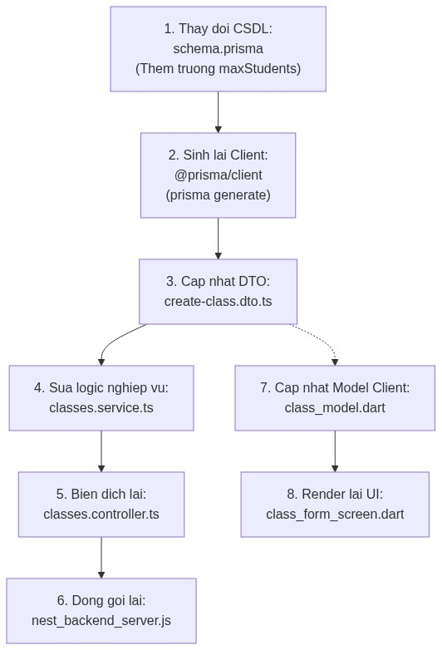
Hình 3.4: Biểu đồ phân tích tác động khi thay đổi mã nguồn (Change Impact Analysis)

